Dinosauří rozcvičky 3 – Získej medaili!
Za každý správně vypočítaný řetězec, tabulku nebo slovní úlohu získáš bod. Když správně vyřešíš i prémii, můžeš získat bod navíc. Tento bod se ti přičte k výslednému součtu bodů. Nejvyšší počet dosažených bodů je tedy 9.
Za 9–8 bodů získáváš medaili a můžeš si na ní vybarvit všechny dinosaury.
Pokud získáš 7–6 bodů, můžeš si vybarvit 2 dinosaury na své medaili.
Získáš-li 5–4 body, vybarvi si pouze jednoho.
Mezi jednotlivé kuličky řetězce napiš, zda budeš sčítat nebo odčítat a jaké číslo, aby ti vyšel výsledek v následující kuličce.
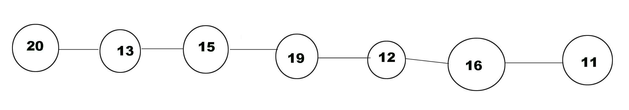
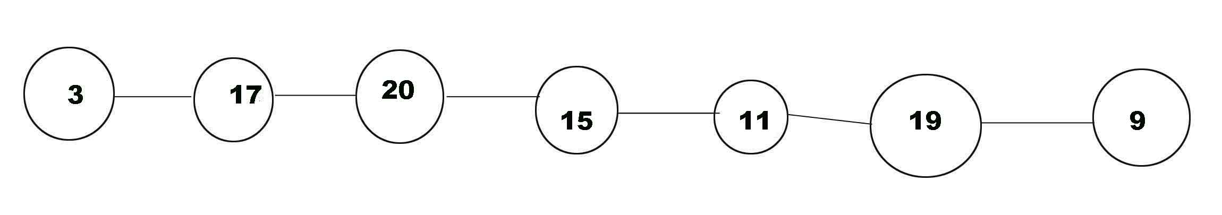
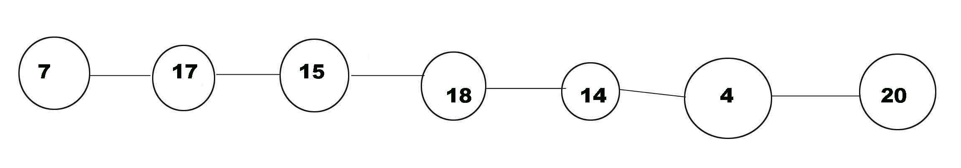
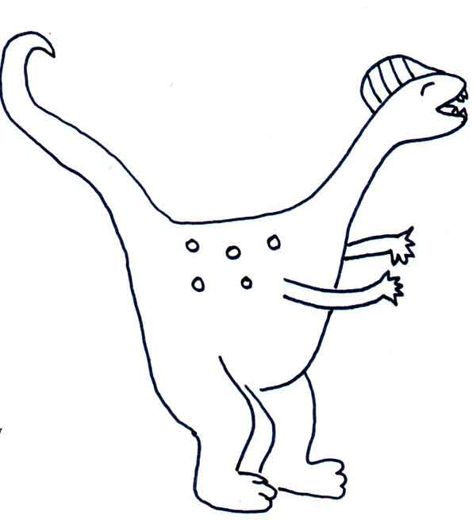

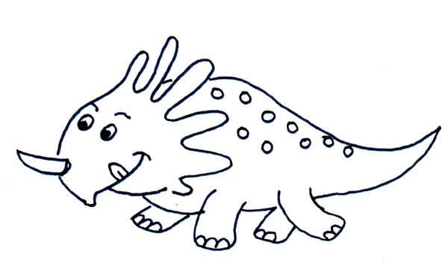
Vypočítej tabulky:
a | 9 | 3 | 5 | 8 | 2 | 7 | 4 | 6 | 0 | 10
20 – a

b | 8 | 3 | 1 | 10 | 5 | 9 | 7 | 4 | 2 | 0
b + 10

r | 11 | 6 | 15 | 10 | 2 | 5 | 9 | 12 | 16 | 4
s | 9 | 3 | 4 | 8 | 6 | 2 | 1 | 7 | 4 | 10
r + s

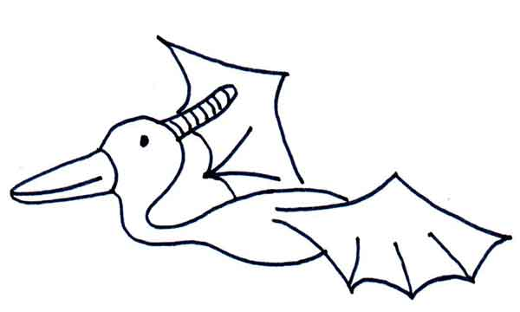

Vypočítej slovní úlohy:

Dinosauří samice nakladla 18 vajec. Z 12 vajec se již vylíhla mláďata. Kolik mláďat se ještě nevylíhlo?

Znázornění:_______________________________________________________________________________________________

Příklad:___________________________________________________________________________________________________

Odpověď: _________________________________________________________________________________________________

Dinosauří samice váží 13 tun. Samec je o 4 tuny těžší. Kolik tun váží samec?
Znázornění:

SAMICE_____________________________________________________________________________________________________

SAMEC_____________________________________________________________________________________________________

Příklad:______________________________________________________________________________________________________

Odpověď:____________________________________________________________________________________________________

Prémie:
Najdi 5 rozdílů.
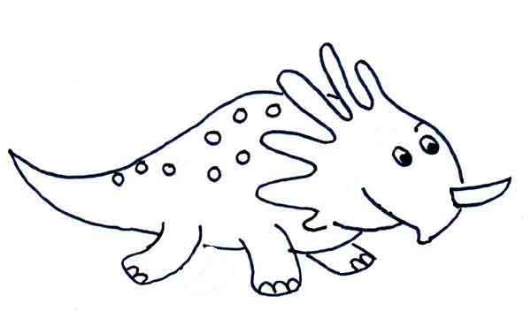
A nyní slíbená medaile. Blahopřeji Ti!
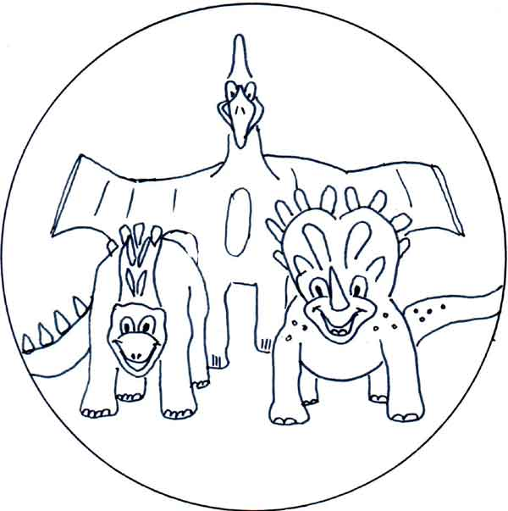

Příloha pro učitele:
Řetězce:
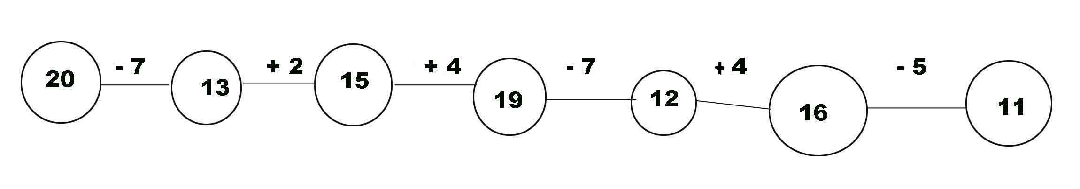
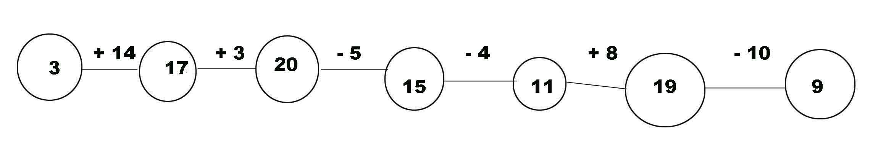
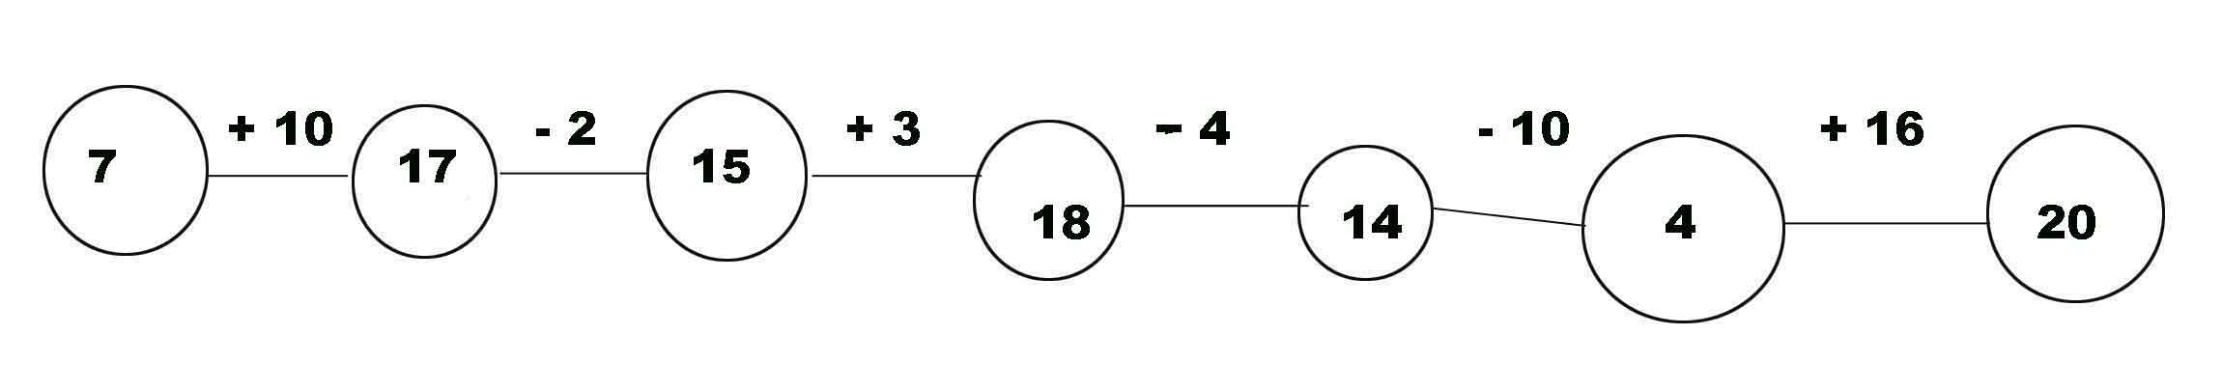

Vypočítej tabulky:
a | 9 | 3 | 5 | 8 | 2 | 7 | 4 | 6 | 0 | 10
20 – a | 11 | 17 | 15 | 12 | 18 | 13 | 16 | 14 | 20 | 10

b | 8 | 3 | 1 | 10 | 5 | 9 | 7 | 4 | 2 | 0
b + 10 | 18 | 13 | 11 | 20 | 15 | 19 | 17 | 14 | 12 | 10

r | 11 | 6 | 15 | 10 | 2 | 5 | 9 | 12 | 16 | 4
s | 9 | 3 | 4 | 8 | 6 | 2 | 1 | 7 | 4 | 10
r + s | 20 | 9 | 19 | 18 | 8 | 7 | 10 | 19 | 20 | 14

Vypočítej slovní úlohy:
Dinosauří samice nakladla 18 vajec. Z 12 vajec se již vylíhla mláďata. Kolik mláďat se ještě nevylíhlo?
Znázornění: 
Příklad: 18 – 12 = 6
Odpověď: Nevylíhlo se 6 mláďat.

Dinosauří samice váží 13 tun. Samec je o 4 tuny těžší. Kolik tun váží samec?
Znázornění:
SAMICE:
SAMEC: 
Příklad: 13 + 4 = 17
Odpověď: Samec váží 17 tun.

Prémie:
Najdi 5 rozdílů.
 

